Муниципальное бюджетное дошкольное образовательное учреждение
детский сад комбинированного вида № 22 «Улыбка»
х. Красный Пахарь Минераловодского района

Проект "Осень в моем городе"
(краткосрочный)
старшей группы
№ 12 «Одуванчики»

Воспитатели: Джелилова А.Г. Сикорская О.П.

2024-2025 учебный год

Актуальность проекта:
Любовь к Отчизне начинается с любви к своей малой родине - месту, где родился человек. Базовый этап формирования у детей любви к Родине - накопление ими социального опыта жизни в своем городе, усвоение принятых в нем норм поведения, взаимоотношений, приобщение к миру его культуры.
Дошкольное детство можно назвать порой ежедневных открытий. Взрослым следует дарить детям радость этих открытий, наполнив их идеологическим и воспитательным содержанием, которые должны способствовать формированию нравственных основ и чувств.
Проблема:
Задача воспитания чувства патриотизма, любви к малой Родине традиционно решалась в детском саду, но результаты исследования показали необходимость усиления работы в данном направлении, наполнении ее новым содержанием. Поэтому возникла необходимость изменить формы организации педагогического процесса по ознакомлению детей с достопримечательностями города Бокситогорска и района.
На мой взгляд, решением данной проблемы стала реализация проекта :
«Наш любимый город Минеральные Воды»
Гипотеза:
Не следует ждать от детей и взрослых форм проявления любви к родному городу Бокситогорску, но если в ходе реализации проекта дети приобретут знания об истории города, символике, достопримечательностях будут знать имена тех, кто основал и прославил город, начнут проявлять интерес к событиям городской жизни и отражать свои впечатления в продуктивной деятельности, то можно считать, что цель и задачи проекта выполнены.
Цель проекта:
- развитие познавательной активности детей, повышение интереса к истории и культуре нашего города, формирование чувства патриотизма;
- воспитание любви к Отечеству, к городу, в котором живем, гордости за её культуру .
Участники проекта:
дети старшей группы, воспитатели, родители . Вид проекта: Познавательный ,групповой ,краткосрочный (1 неделя).
Задачи:
-ознакомить детей с понятием «Родина» через ознакомление с родным городом, пробудить у детей чувство любви к своей малой родине, научить видеть историю вокруг себя (в домах, которые нас окружают, в названиях улиц, предметах быта);
-пробудить интерес к историческим, культурным, национальным, географическим, природно-экологическим особенностям и своеобразию родного края, воспитать чувство гордости за своих земляков;
-приобщить к русской народной культуре через устное народное творчество, художественно-эстетическое развитие;
-воспитать осознанное отношение к окружающему миру, родной природе.
Образовательные области
Образовательная область: «Познавательное развитие».
1. Расширить кругозор детей, сформировать интерес к архитектуре города, ознакомить с музеем, достопримечательностями , знаменитыми людьми города 2.Усовершенствовать умение определять способ получения необходимой информации в соответствии с условиями и целями деятельности.
3.Закрепить знания детей о городе и районе.
Образовательная область : «Речевое развитие».
1.Развить интерес детей к художественной и познавательной литературе о родном крае, заучивать стихи местных поэтов.
2.Продолжить работу по обогащению словаря детей: достопримечательность, минераловодцы, горожане, улицы, достопримечательности города. 3. Продолжить совершенствовать диалогическую и монологическую формы речи.

4.Сформировать умение вести диалог между воспитателем и ребенком, воспитывать культуру речевого общения

Образовательная область: «Социально-коммуникативное развитие»
1.Приобщить к элементарным общепринятым нормам и правилам взаимоотношения со сверстниками и взрослыми, сформировать патриотические чувства на основе дидактических игр по ознакомлению детей с родным городом, игр по краеведению; продолжить знакомить детей с профессиями, связанными со спецификой родного города. Развить общение и взаимодействие ребенка с взрослыми и сверстниками эмоциональной отзывчивости, сопереживания, уважительного и доброжелательного отношения к окружающим.
2.На основе расширения знаний об окружающем воспитать патриотические и интернациональные чувства, любовь к Родине.
3.Познакомить с именами тех, кто основал и прославил город Бокситогорск.
4.Воспитать любовь к родному городуМинеральные Воды. Развить у детей умение видеть прекрасное и гордиться этим.
5.Совершенствовать речь детей, как средство общения.
Образовательная область: « Физическое развитие»
1.приобщить детей к участию в общегородских спортивных мероприятиях и в рамках детского сада.
2.Выполнять гигиенические требования.
3.Соблюдать двигательную активность детей.

Формы работы с детьми:
-беседы;
-выставки детских рисунков;
-интегрированные ООД;
-праздники;
-выставки фоторабот, совместно подготовленных с родителями;
-рассматривание альбомов, плакатов, открыток;
-посещение памятных мест, экскурсии (заочные, очные).
-игра как основной вид деятельности детей;
-выставки картин известных художников, рассматривание фото архивов; интерактивные выставки; презентации.
-просмотр репродукций;
Методы и приемы:
объяснительно – иллюстративные;
проблемное изложение материала;
исследовательские;
словесные;
демонстрационные;
методы формирования сознания личности: рассказ объяснение; разъяснение.

Продуктивная деятельность выражена через:
совместную деятельность детей и родителей, сотворчество с педагогами и сверстниками.
Ожидаемый результат:
-дети узнают историю своего родного города, познакомятся ближе с его архитектурой;
-познакомятся с произведениями искусств местных художников, поэтов, писателей;
-более уважительно будут относиться к жителям своего города, заботиться о природных и культурных ценностях;
-будут уважать традиции города.
Продукты проекта.
Макеты природных объектов ,фотографии и ,рисунки, выставки.

Этапы проекта:
1 - Этап – Выбор темы. Обозначение проблемы.
А) Изучение познавательной литературы по краеведению.
Б) Беседа «День рождение нашего города» (уточнение представлений у детей о родном городе).
В) Анкетирование родителей «Что вы знаете о родномгороде?
Г) Организация предметно - развивающей среды по теме.

2 этап – подготовительный.
1. Сбор и систематизация материалов.
2. Подбор игр, оборудования
3. Консультации для родителей.

3 этап - практический
1. Подготовка материала дидактических игр, разработка перспективного планирование по теме.
2. Просмотр презентации «Люблю тебя, мой дивный город».
Беседы:
1.«Флаг, герб города».
2.«Чем славен наш город».
3.«Самые красивые места в нашем городе» (архитектурные памятники).
4.«О названиях улиц родного города».
5.«Профессии жителей города».
6.«Что мне нравится в Минеральных Водах».
Знаменитые люди нашего города»

4 этап – итоговый.
Подведение итогов.Виртуальное развлечение: «Экскурсия по городуМинеральные Воды»

Данный проект был проведен в МБДОУ «Детский сад № 22 с детьми старшей группы 5-6 лет, в специально организованной деятельности, совместной деятельности педагога и ребенка, деятельности детей и родителей, самостоятельной детской деятельности.
В ходе реализации проекта мы пришли к выводу, что подобные занятия, игры, продуктивная деятельность объединяют детей общими впечатлениями, переживаниями, способствуют формированию коллективных взаимоотношений.
« Подлинная встреча» с культурным наследием города и района помогла раскрыть интеллектуальные, и творческие способности детей, сформировало некоторые суждения и оценки.
Предполагаемый результат
Итоговым результатом является диагностика, где дети покажут свои знания. Учитывается активное участие детей в выставках, конкурсах, дискуссиях, других видов деятельности.
Умение выражать собственное мнение, анализировать, живо реагировать на происходящее оказывать посильную помощь. Освоение достигнутых знаний об истории родного отечества. Приобретение детьми дошкольного возраста навыков социального общения со взрослыми. Проявление внимания и уважения к пожилым людям, оказание посильной помощи.

Организованная образовательная деятельность.
Тема: «Приезжайте в наш город».
(Продолжать учить детей составлять описательные рассказы по памяти, совершенствовать навыки монологической речи.)
Рисование «Мой любимый город»

Продолжать формировать представление об архитектуре родного города. Учить передавать в рисунке образ города в любое время года. Дома-в окнах горят разноцветные огни. Развивать чувство композиции, цвета.
Коллективная работа коллаж. «Мой город в будущем».

Цель: Продолжать формировать умение работать с разными художественными материалами, умение работать вместе, развивать воображение.
Экскурсия по улице Комсомольской.
Цель: Проблемная ситуация «Ты перепутал номер автобуса или маршрутного такси и попал в незнакомое место. Как ты будешь искать дорогу»

Дидактические игры:
«Экскурсоводы».
«Собери из разрезанных картинок виды нашего города».
«Угадай, где я нахожусь».
Подвижные игры
«Мы едем, едем,!».
«Машины и пешеходы»
Сюжетно – ролевая игра «Путешествие по городу».
Подготовка материалов для создания альбома «Мой Бокситогорск.»
(Фотографии любимых мест города, фото детей на улицах города и др.)
Выставка совместных работ родителей и детей : «Город нашей семьи»

С детьми была проведена первичная диагностика по выявлению уровня общих знаний и представлений о родном крае.
По результатам диагностики был сделан вывод, что у 54 % детей отсутствует познавательный интерес к истории и культурному наследию города и края, у 65% детей отмечается низкий уровень знания истории города и края.
Анкетирование родителей показало следующие результаты: 75% родителей не имеют возможности посещать культурные учреждения города из-за высокой занятости, 40% родителей затрудняются в знании истории города. 20% родителей не знают и не хотят знать историю города и края
По результатам диагностики был сделан вывод, что детям необходимо патриотическое воспитание. Изучение национальной культуры и гражданских чувств к своему краю.
Результат:
1.Рост познавательной активности детей повысился и составил 75%
2.Анализ результатов усвоения занятий по теме «Мой город Бокситогорск» показал среднее развитие у 73% детей, а выше среднего у 20%.
3.Повышение активности родителей в делах группы составил 80%
4.Проводимая работа помогла детям испытать любовь и привязанность к родному дому, семье, городу. Испытать гордость и уважение за свою нацию русскую культуру, язык, традиции, гордится своим народом, его достижениями, научила любоваться природой, бережно относиться к ней.
Приложение:
Диагностика по теме « История Возникновения города Минеральные Воды»
- Как называется наш город?
- Почему его так назвали?
- Что означает это название?
- Чем знаменит наш город? (достопримечательности, красивые места)
- Какие предприятия города вы знаете? История их возникновения.
- Знаете ли вы природу родного края, растения.

Анкетирование родителей по теме « Что я знаю о городе Минеральные Воды?»
- Когда возник город?
- Как назывался город раньше?
- Какие предприятия находились в городе раньше?
- Показываете ли вы детям достопримечательности города и района?
- Часто ли вы рассказываете детям про город и район?
- Какие народные праздники проходят в районе?
Продукты проекта
Макеты природных объектов, фотографии, рисунки, выставки, дидактические игры.
Методы:
Тематические занятия, развлечения, анкетирование, наблюдения, экскурсии,
совместные игры, познавательные игровые занятия, беседы.
Материально-технические ресурсы необходимые при выполнении проекта:
1.подбор исторической литературы
2.подбор произведений русского народного творчества
3.подбор наглядного материала
4.подготовка изобразительного материала для продуктивной деятельности
6.выставки книг, рисунков, поделок

Методические ресурсы: (Литература)
- Штанько И.В. «Проектная деятельность с детьми старшего дощкольного возраста» Упр,.ДОУ 2002 №6
- Доможакова Т.И. «Воспитание патриотизма у детей старшего дошкольного возраста» Упр., ДОУ 2006 №8
- Куцакова Л.В. «Нравственно трудовое воспитание в детском саду» изд. Мозаика-Синтез, Москва 2007
- Морозова Л.Д. «Педагогическое проектирование в ДОУ: от теории к практике» , Москва 2010
- Рыжова Н., Логинова Л. «Мини-музей в детском саду», Москва 2008
- Жирякова И. В. «Нравственно-патриотическое воспитание дошкольников через музейную педагогику» Упр.,ДОУ 2008 №4

«Экскурсия по городу Минеральные Воды»

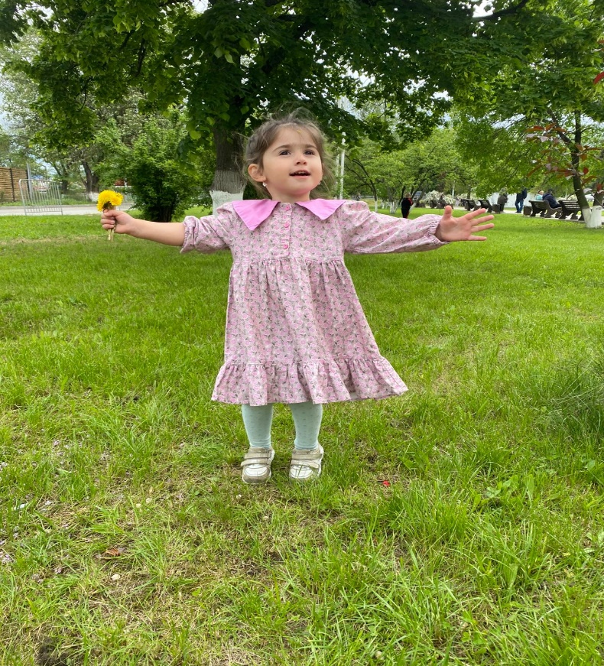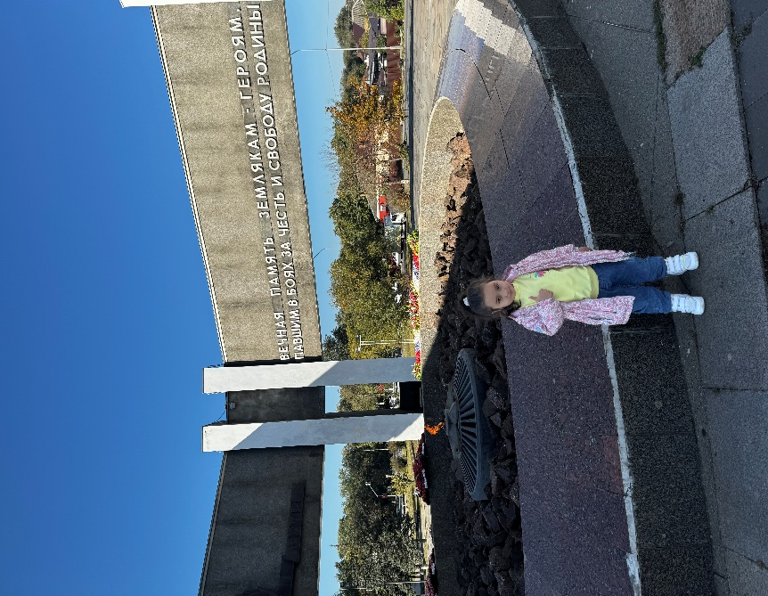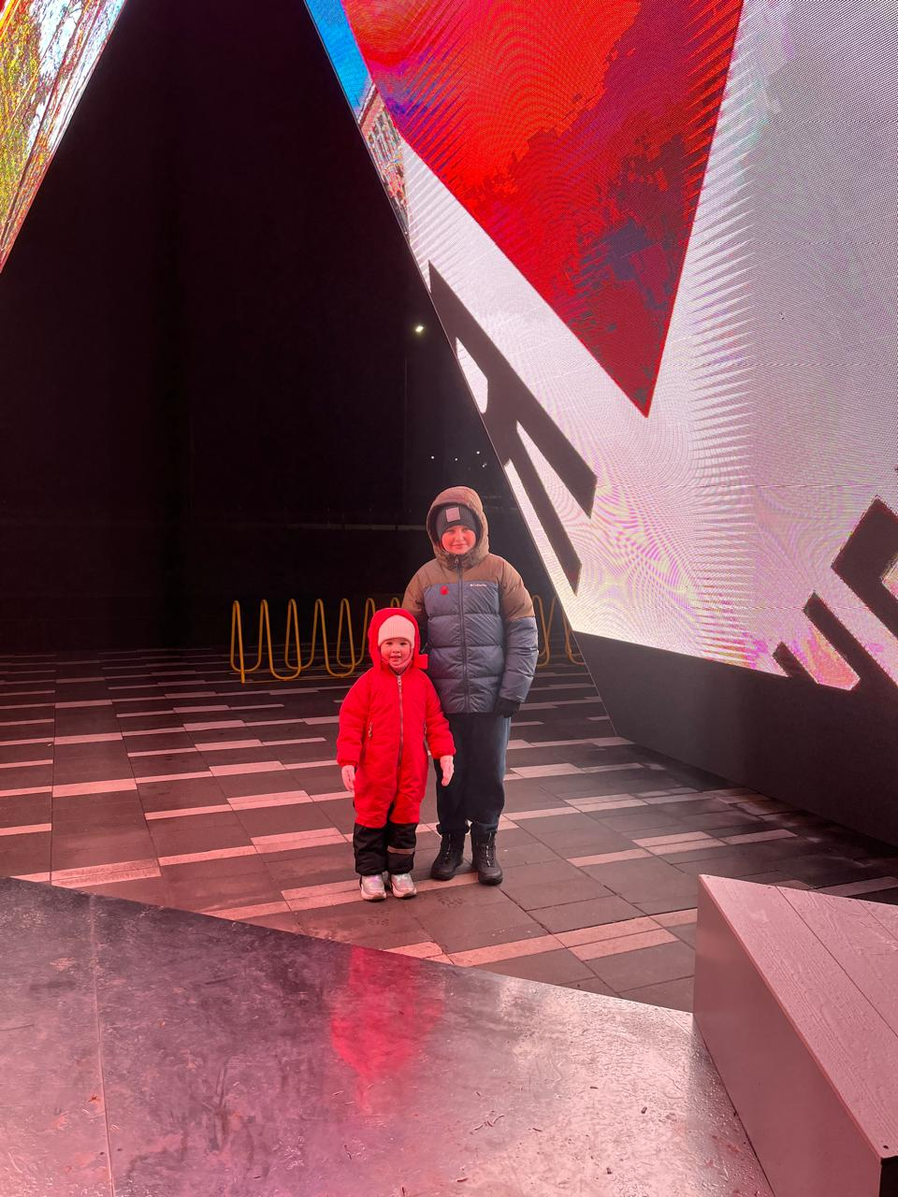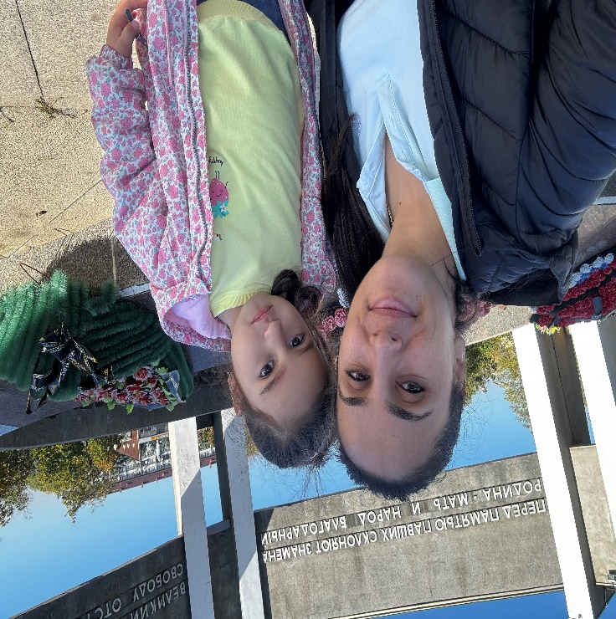

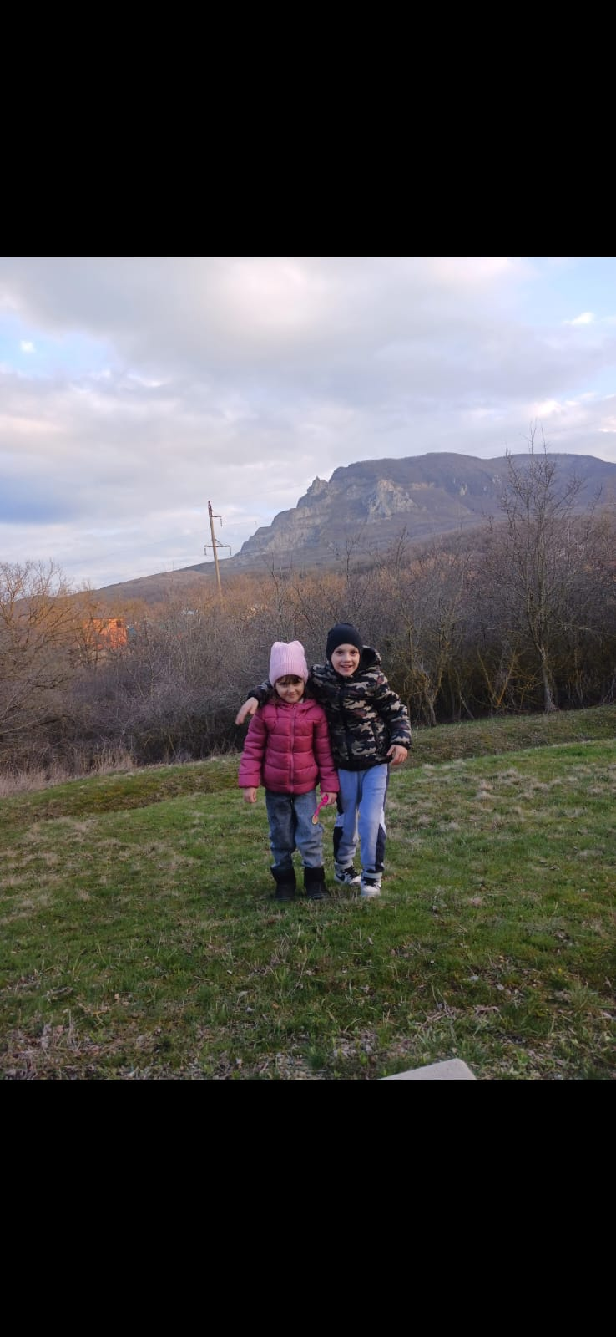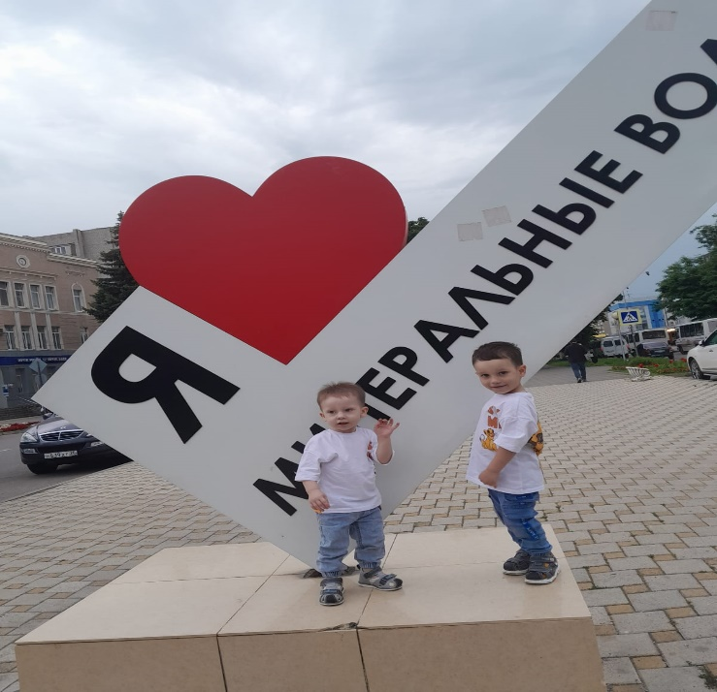

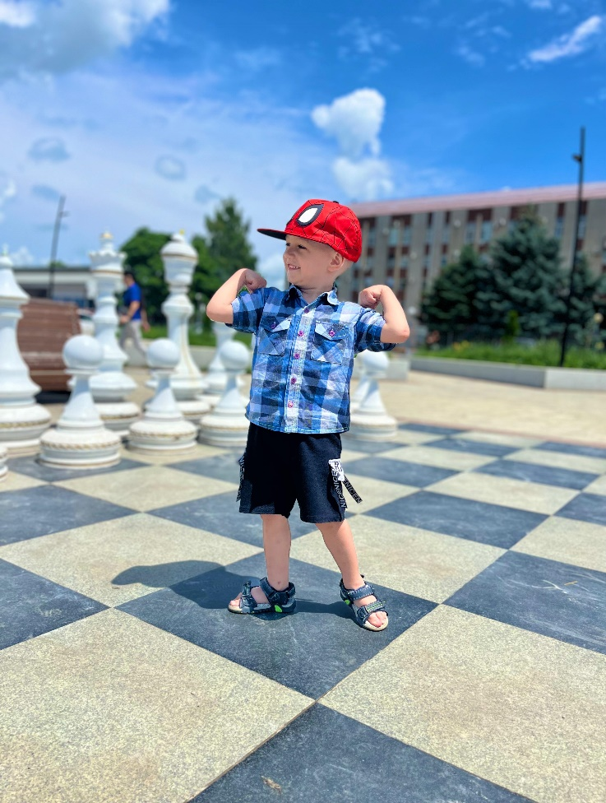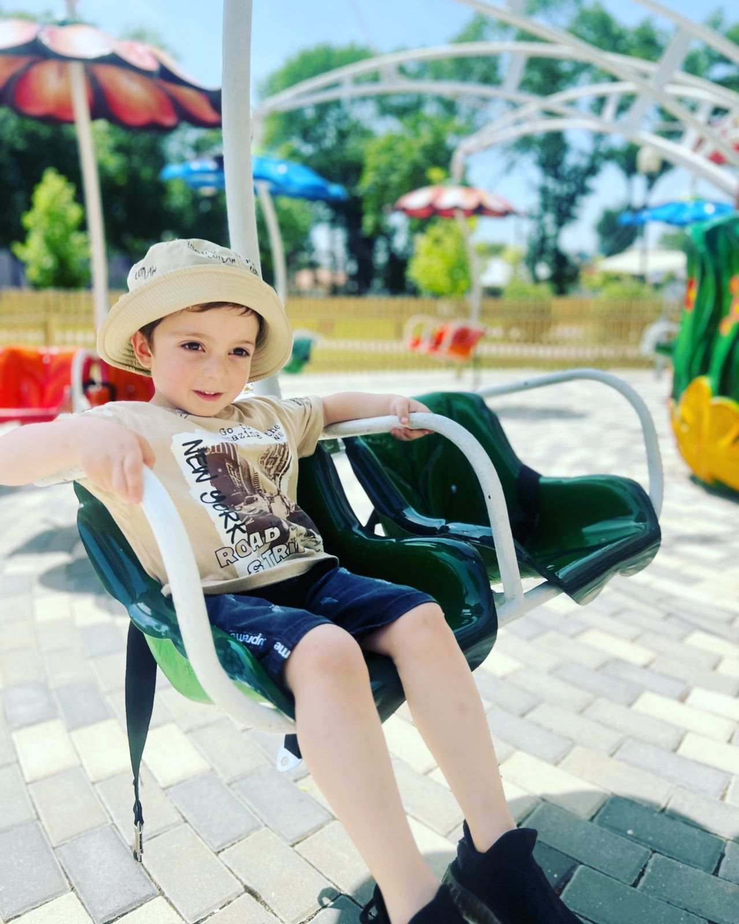

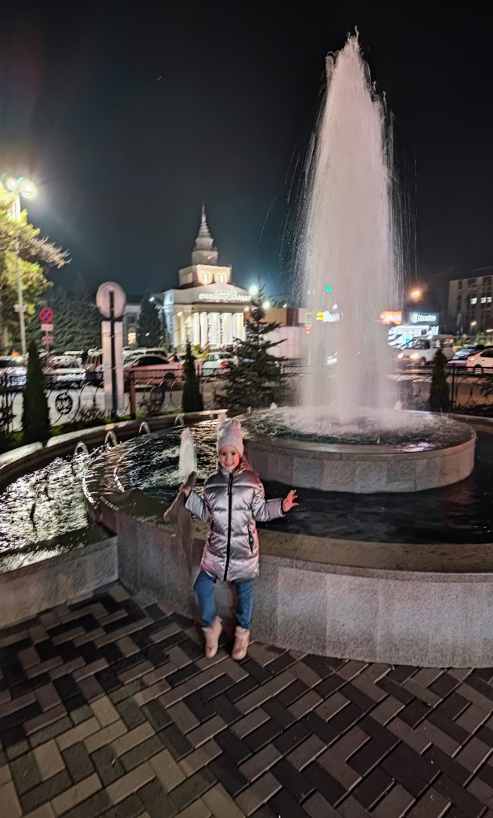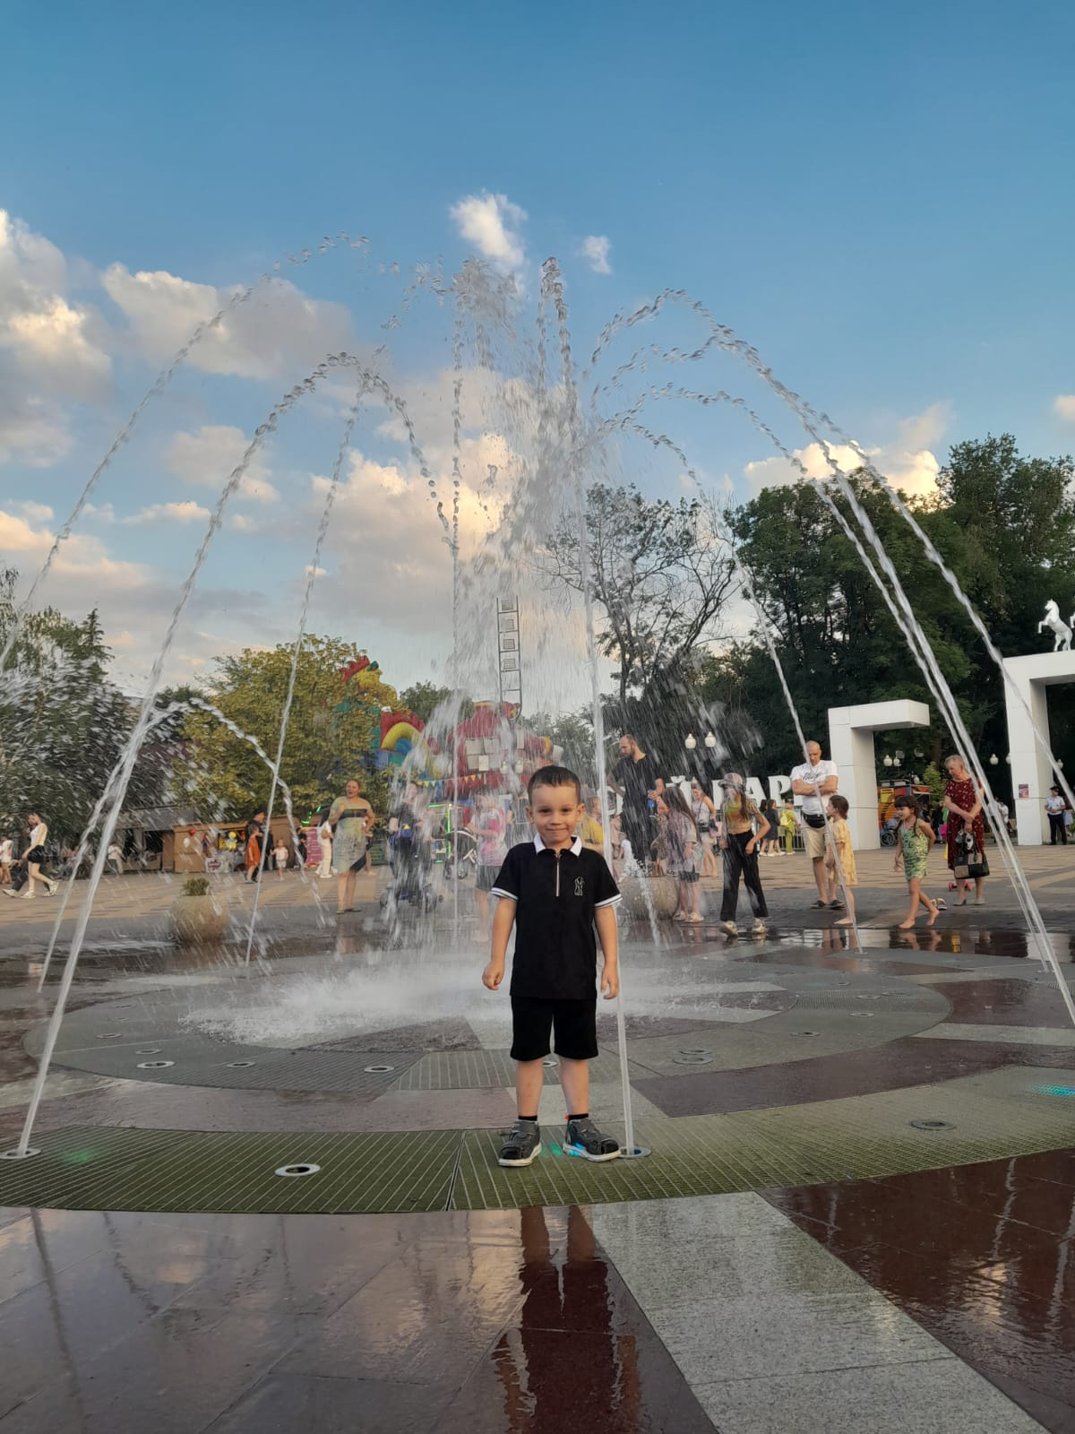

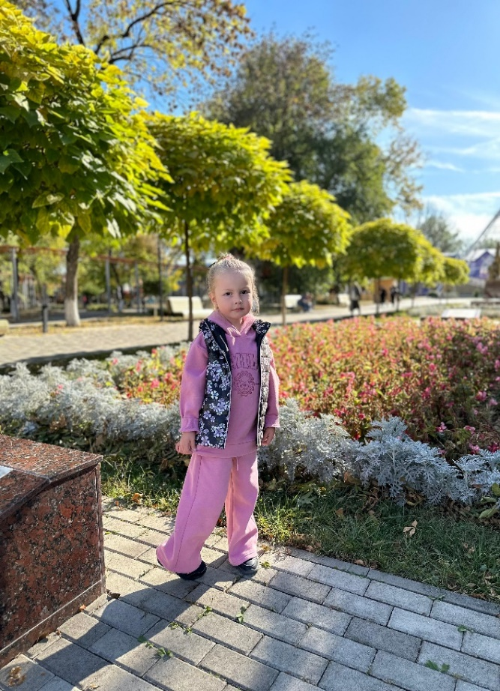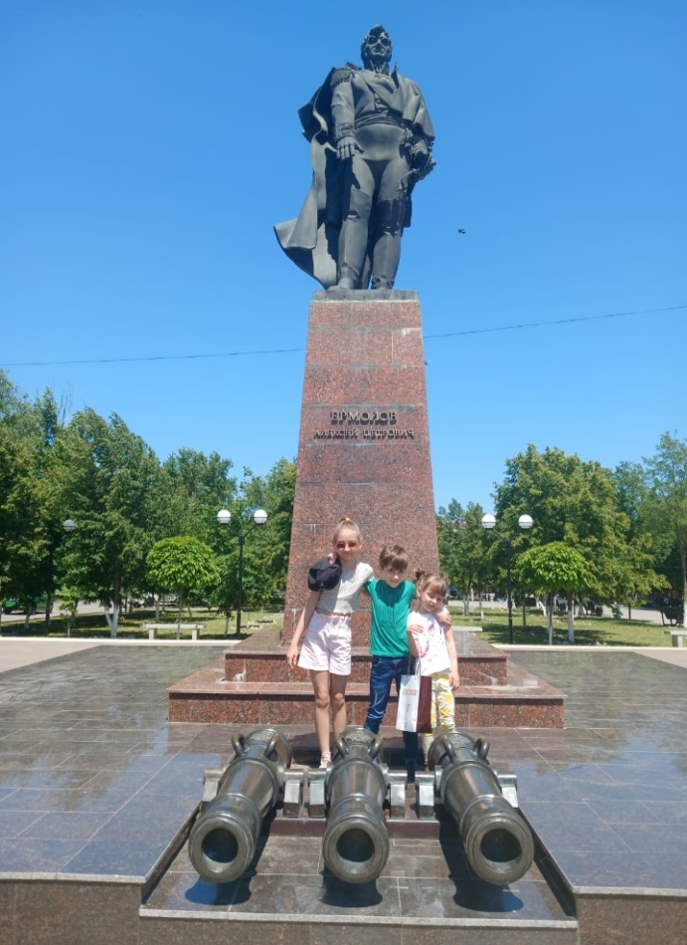

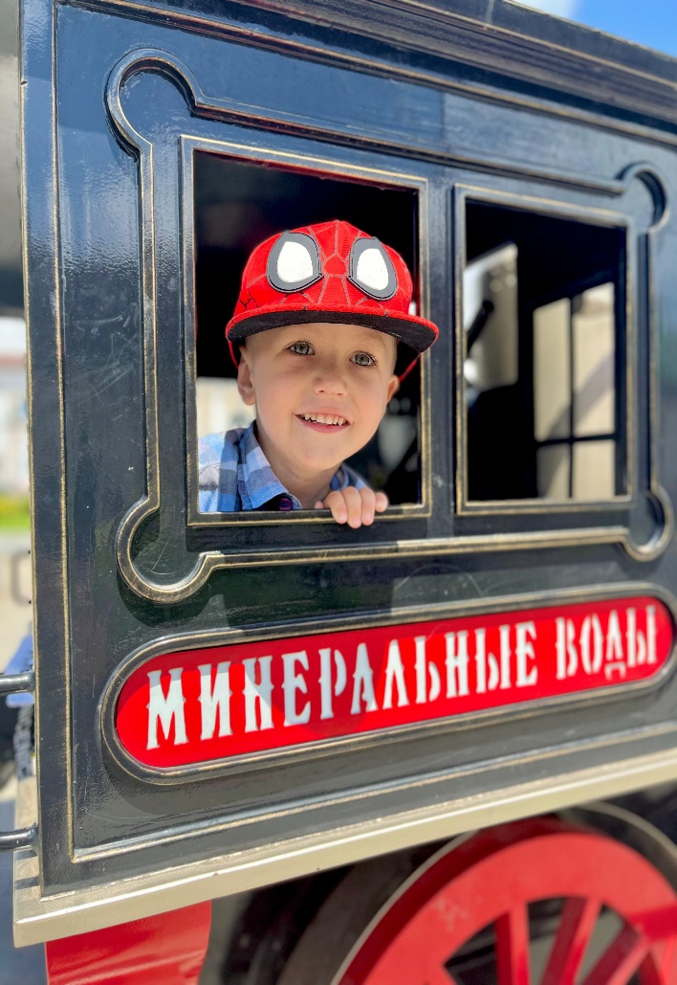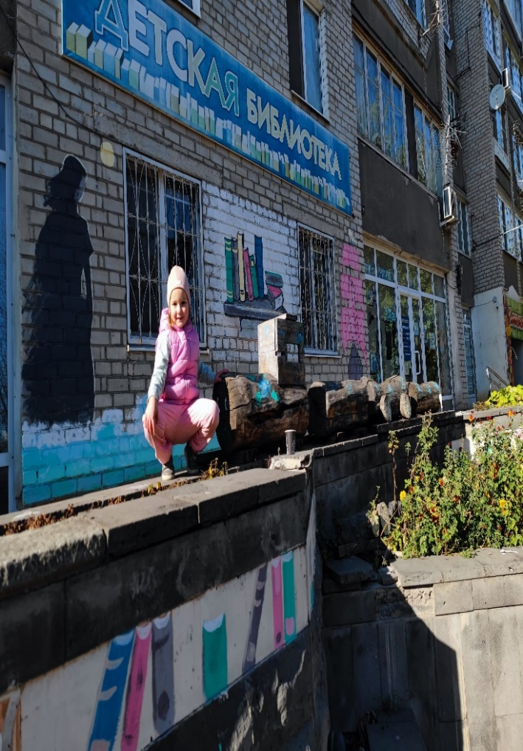

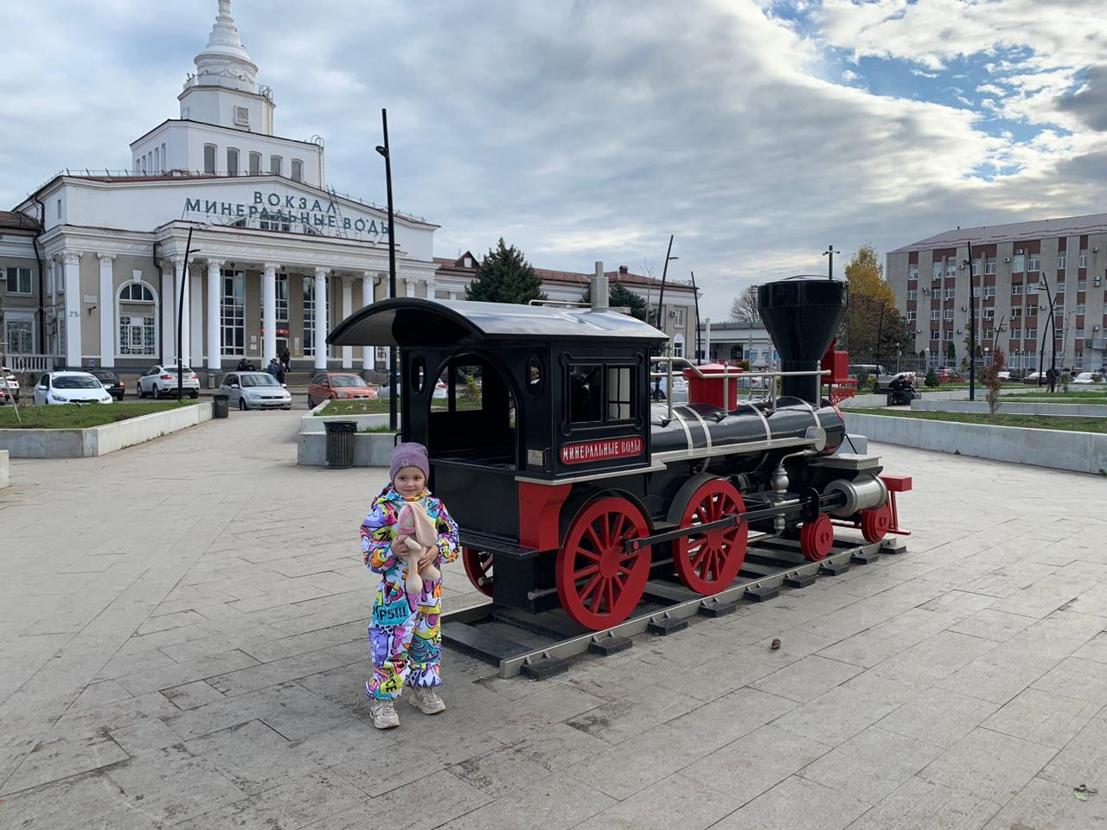

Наш любимый детский сад «Улыбка»
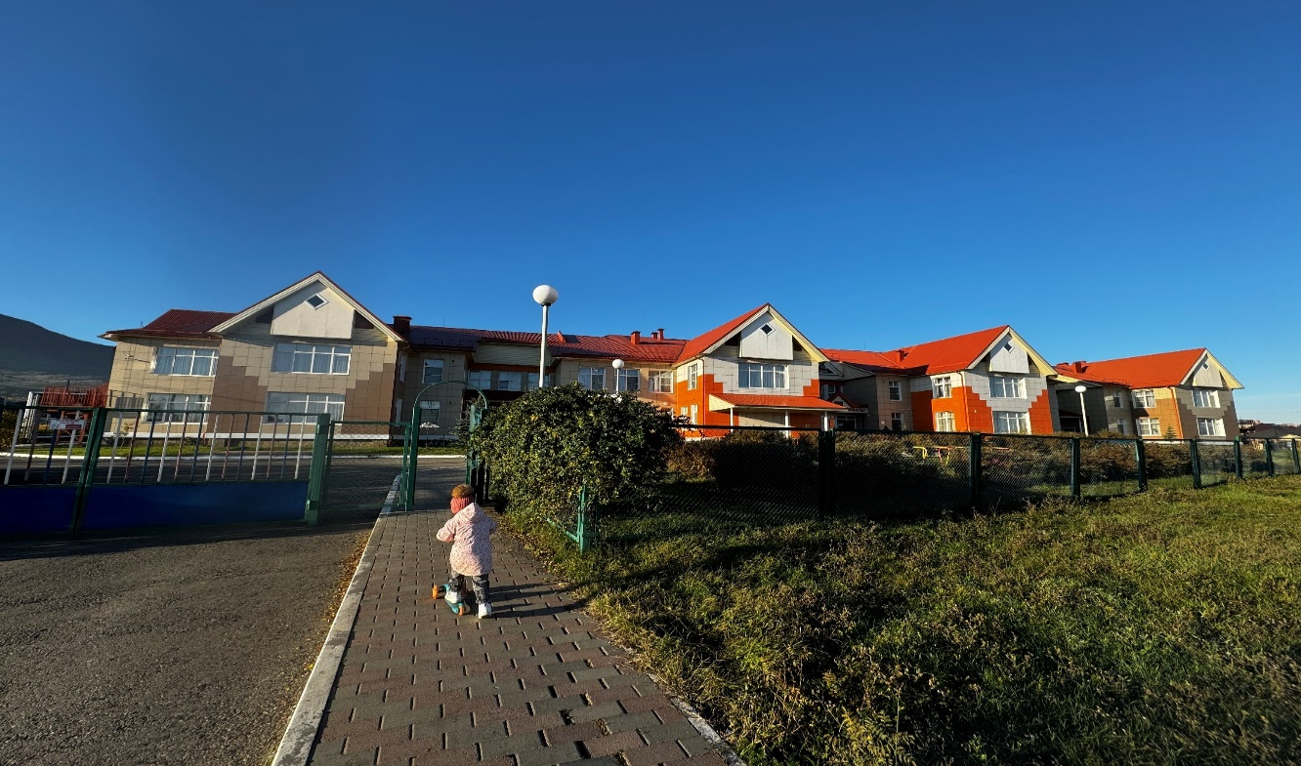

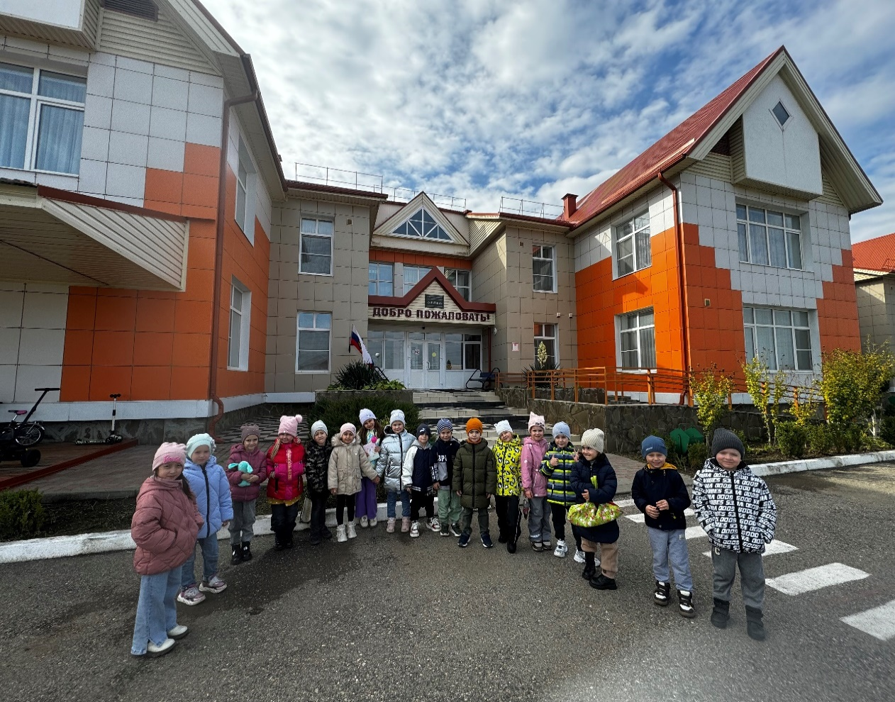

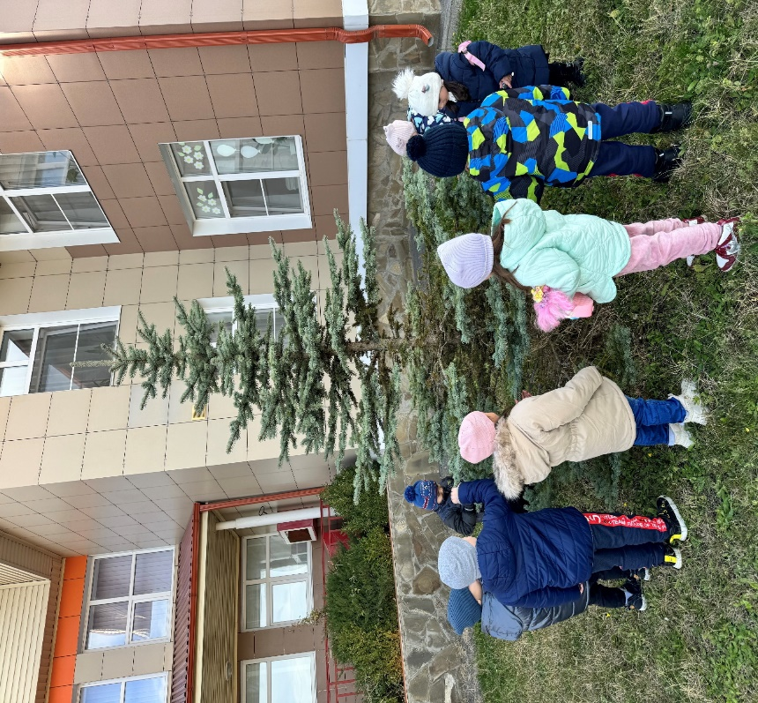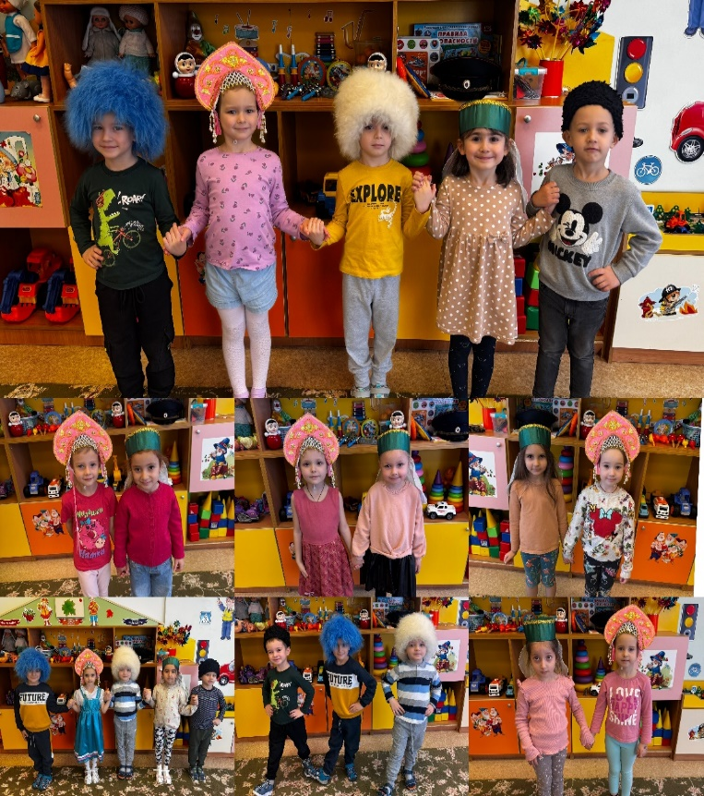
День добрых дел» - изготовление и вывешивание кормушек для птиц
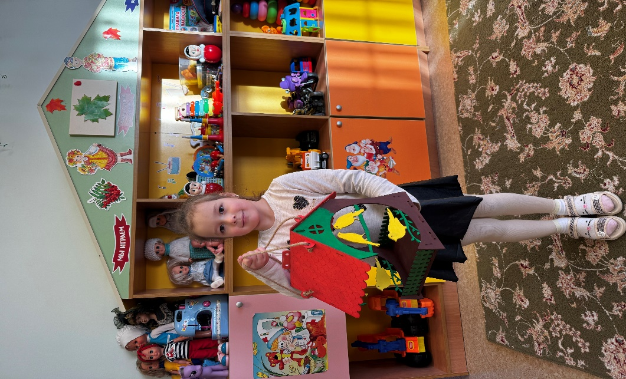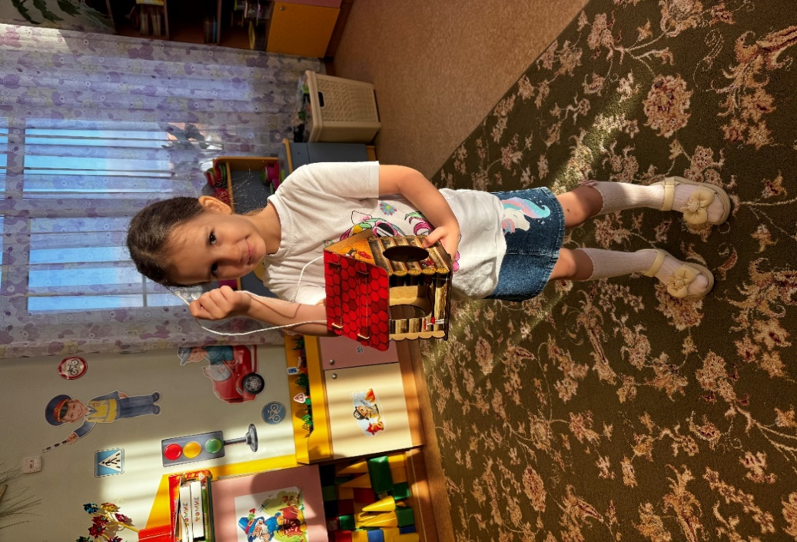

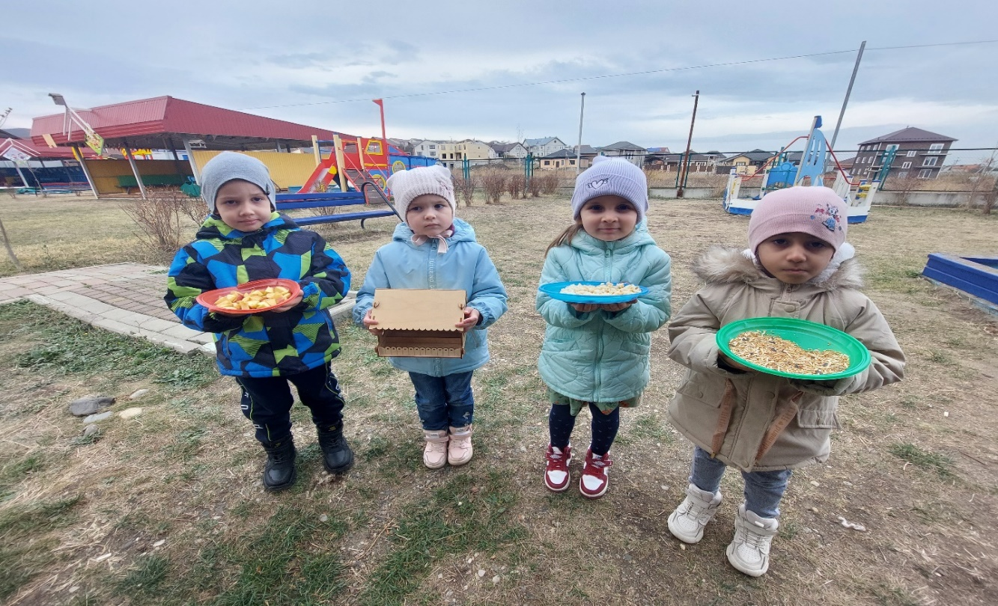

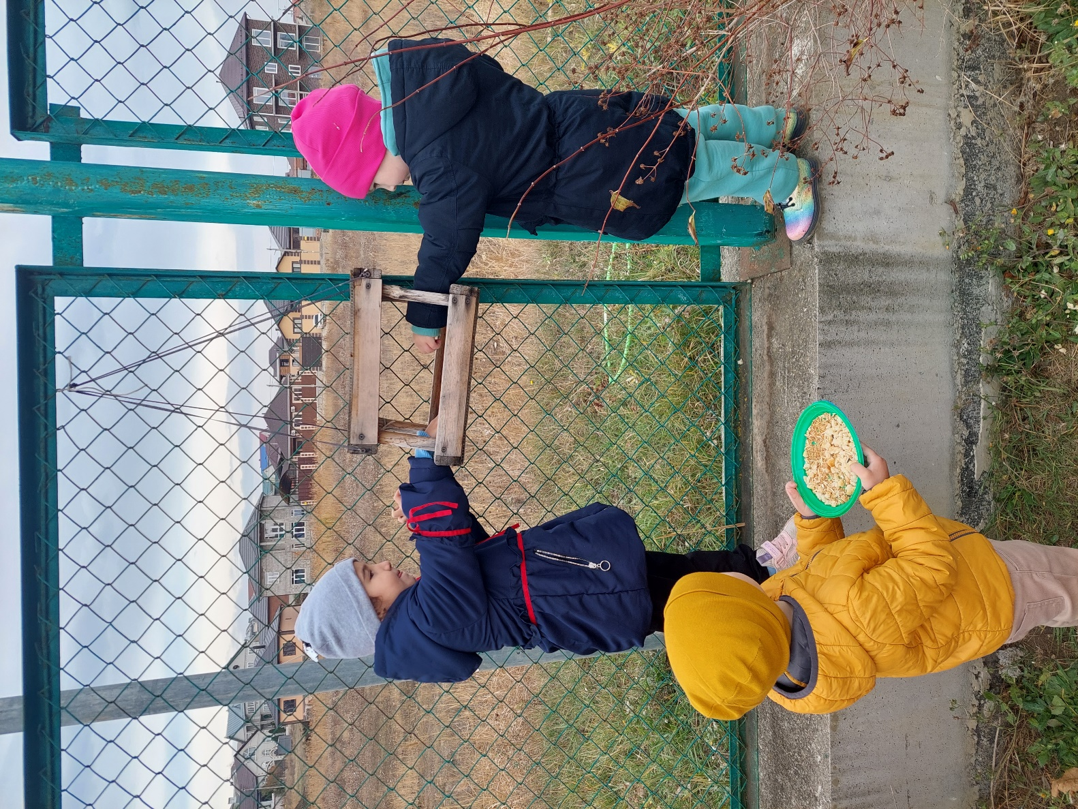

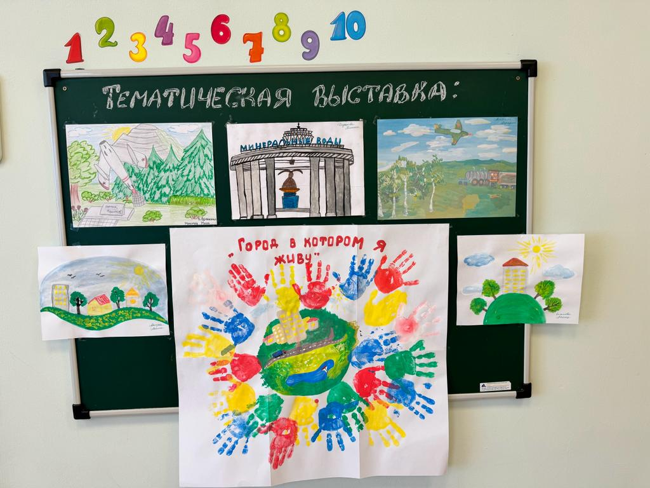

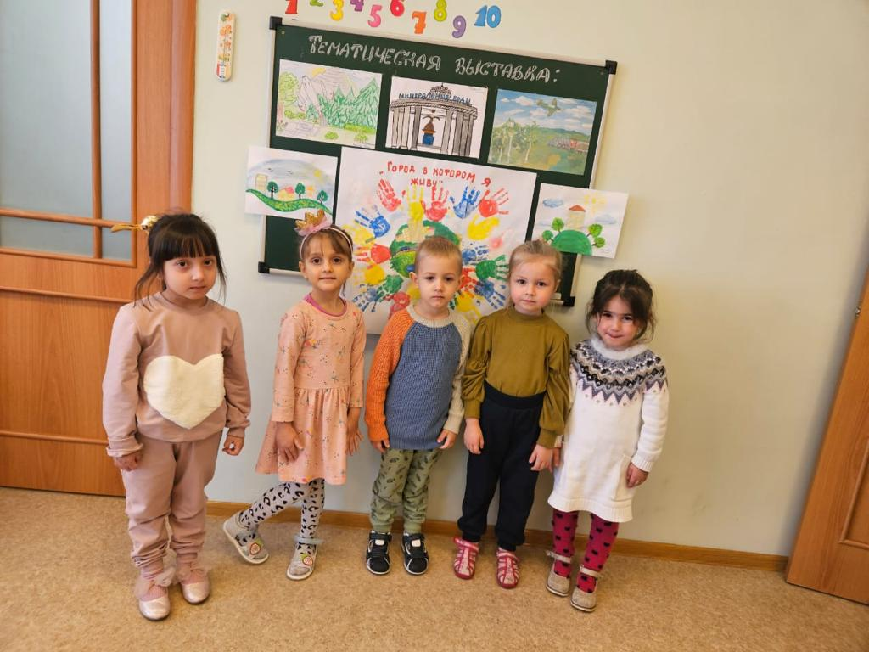

Рисование: «Мой любимый город»
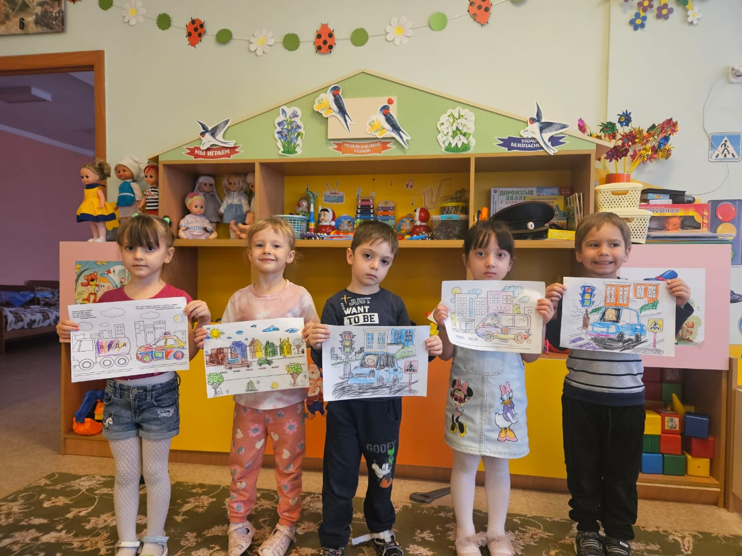
Самомассаж с шишками
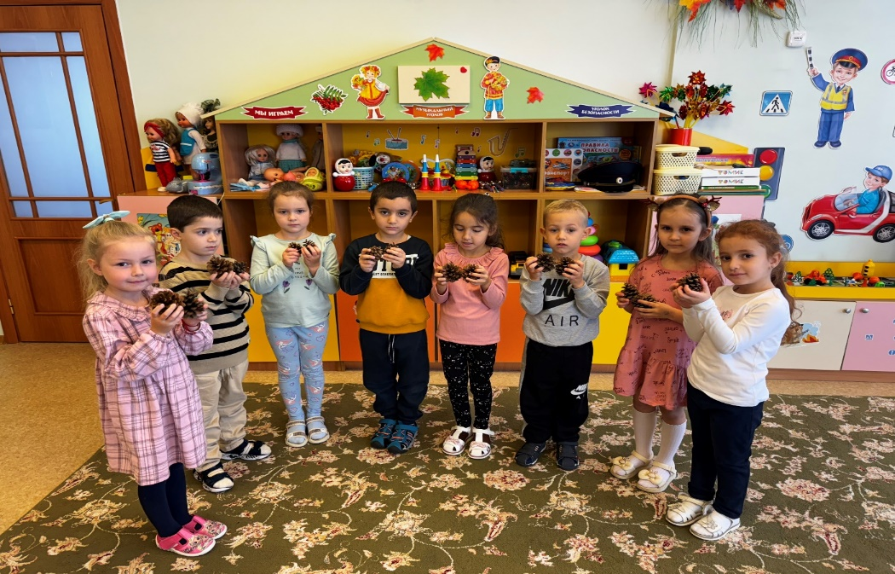
Конкурс осенних поделок «Дары Осени»
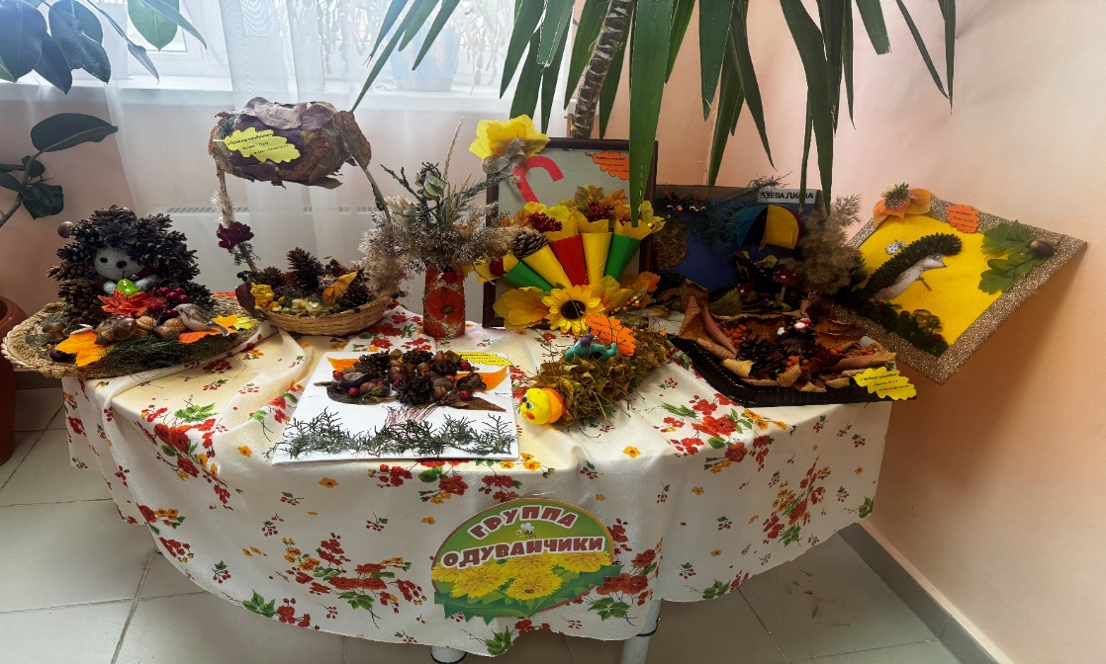

Просмотр презентации "Мой любимый город"

